CONSELHO ESTADUAL DE EDUCAÇÃO

Processo CEE: nº 2815/84
Interessado : GILBERTO HELOU
Assunto: Equivalência de estudos aos de nível de conclusão do ensino de 2º grau.
Relator: Consº ANTÔNIO JOAQUIM SEVERINO
Parecer CEE: nº 86/85 - CESG - Aprovado em 6 / 2/85

1. HISTÓRICO:
1.1. O presente processo diz respeito à "equivalência de estudos", encaminhado a este Conselho pela 13ª D.E. da Capital, nos termos do Artigo 13 da Deliberação CEE nº 12/83, que dispõe: "As situações, que não se enquadram nas disposições desta Deliberação, serão submetidas à apreciação deste Conselho".
1.2. GILBERTO HELOU, R.G. nº 3.662.793 (SSP - SP), natural de São Paulo/SP, nascido aos 02.10.64, residente nesta Capital, tendo realizado seus estudos exclusivamente no exterior, requereu, em 06.12.84, ao Sr. Delegado de Ensino da 13ª D.E. o reconhecimento da equivalência destes estudos aos de nível de conclusão do 2º grau do sistema brasileiro de ensino.
1.3. Analisando a documentação apresentada pelo requerente, à luz da Deliberação CEE nº 12/83, a Supervisão de Ensino da 13ª D.E, encarregada do caso, verificando que seu histórico escolar (fls.4/5) registra a observação: "1º BUP_Aprovado; 2º e 3º BUP_com Matemática de 2º e 3º suspensas" e entendendo, deste modo, que não foi conferido ao mesmo conclusão de curso, opina pela remessa do expediente a este Colegiado para apreciação e decisão, nos termos do Artigo 13 da Deliberação CEE nº 12/83.
1.4. Isto posto, de acordo com os elementos que instruem os
autos, a trajetória escolar do requerente é a que segue:
ESCOLA: San Estanislao de Kostka "El Castillo" - Madri/Espanha
CURSO : Primeira Etapa de Educação Básica
SÉRIES: Primeiro nível: nota global : suficiente;

PROCESSO CEE Nº 2815/84 PARECER CEE 86 /85 fls. 2

Segundo nível: nota global: suficiente; Terceiro nível: nota global: suficiente; Quarto nível: nota global: suficiente;
Quinto nível: nota global: suficiente.

ESCOLA: San Estanislao de Kostka "El Castillo" - Madri/Espanha
CURSO : Segunda Etapa de Educação Geral Básica
SÉRIE : Sexto nível: nota global: suficiente.
ESCOLA: Colégio "Santa Maria de Los Rosales" - Madri/Espanha
CURSO : Segunda Etapa de Educação Geral Básica
SÉRIES: Sétimo nível: suficiente, após recuperação. Oitavo nível: BOM
OBS.: "Em 8 de setembro de 1980, o aluno terminou os seus estudos de Educação Geral Básica, tendo sido declarado apto para obtenção do título de graduado escolar, aprovado com o conceito BOM". Conforme documento às fls. 12, foi-lhe outorgado, em 25 de março de 1981, o respectivo "Título de Graduado Escolar".
ESCOLA: Instituto "Ortega Y Gasset" de Madri
CURSO : "BUP" (Colegial Unificado Polivalente)
SERIE : 1º ano
ANO : 1980/81 Currículo cumprido:

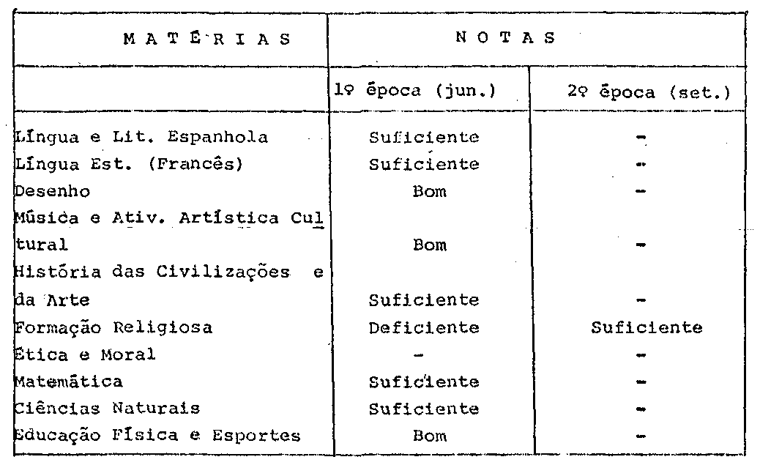
PROCESSO CEE: Nº 2815/84 PARECER CEE 86 /84 Fls. 03

ESCOLA: Instituto "Ortega Y Gasset" de Madri
CURSO : "BUP" (Colegial Unificado Polivalente)
SÉRIE : 2º ano
ANO : 1981/82; 1982/83
CURRÍCULO CUMPRIDO:

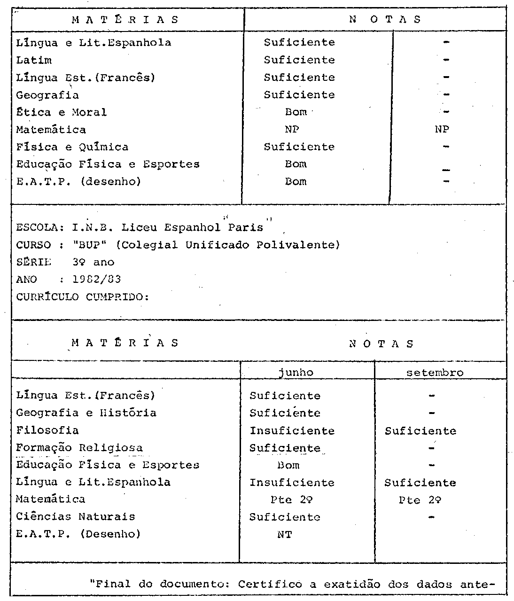
PROCESSO CEE: Nº 2815/84 PARECER CEE 86 /85 fls.04

anteriores conforme os documentos originais que constam neste Instituto por solicitação do interessado com os seguintes resultados. 1º ano: aprovado; 2º e 3º anos com Matemática em dependência". (grifo nosso)
- Os documentos, que integram o protocolado, do ponto de vista formal, atendem às normas legais em vigor, mormente no
que tange ao § 1º do Artigo 8º da Deliberação CEE nº 12/83.
- Assim instruído e com a manifestação da 13ª D.E.,
o processo deu entrada diretamente neste Colegiado.

2. APRECIAÇÃO:
- Trata-se de caso de interessado, natural de São
Paulo-Capital, que realizou seus estudos exclusivamente no exterior
e que, em virtude de reprovação no componente Matemática, nos 2º e
3º anos do Curso Colegial Unificado Polivalente, deixou de obter o
respectivo Certificado de Conclusão, retornando ao Brasil na condição do "aluno em dependência".
- Por esta razão, a 13ª D.E. da Capital, que recebeu seu pedido de equivalência de estudos aos de nível de conclusão do
ensino de 2º grau, deixou de acolher a solicitação, visto tratar-se
de hipótese não prevista na legislação em vigor, enviando, por conseguinte, o processo a este Conselho para apreciação e deliberação,
conforme o disposto no artigo 13 da Deliberação CEE nº 12/83.
- À vista, pois, da natureza do curso e respectivo
currículo realizado pelo requerente no exterior e pelo fato de ter
deixado de lograr aproveitamento em um único componente, numa única série, somos pela seguinte decisão:

3. CONCLUSÃO
3.1. Em caráter excepcional e nos termos deste Parecer, deve GILBERTO HELOU, R.G nº 3.662.793, ser submetido a exame especial de Matemática, em nível de 3ª série do 2º grau do sistema estadual de ensino, em Escola a ser indicada pela 13ª D.E. da Capital.
3.2. Caberá ao Delegado de Ensino à vista dos resultados que o interessado obtiver, decidir sobre a equivalência.
CESG, aos 30 de janeiro de 1985
a) CONSº ANTÔNIO JOAQUIM SEVERINO Relator

PROCESSO CEE Nº 2815/84 PARECER CEE 86 /85 fls.05

4. DECISÃO DA CÂMARA

A CÂMARA DO ENSINO DO SEGUNDO GRAU adota como seu Parecer o VOTO do Relator.
Presentes os nobres Conselheiros: Antônio Joaquim Severino, Edmur Monteiro, Pe. Lionel Corbeil, Maria Aparecida Tamaso Garcia e Renato Alberto T. Di Dio.

Sala das Sessões, aos 31 de janeiro de 1985

- CONSº RENATO ALBERTO T. DI DIO
no exercício da Presidência

DELIBERAÇÃO DO PLENÁRIO

O CONSELHO ESTADUAL DE EDUCAÇÃO aprova, por unanimidade, a decisão da Câmara do Ensino do Segundo Grau, nos termos do Voto do Relator.

Sala "Carlos Pasquale", em 06 de fevereiro de 1985

a) CONSº CÉLIO BENEVIDES DE CARVALHO
Presidente

